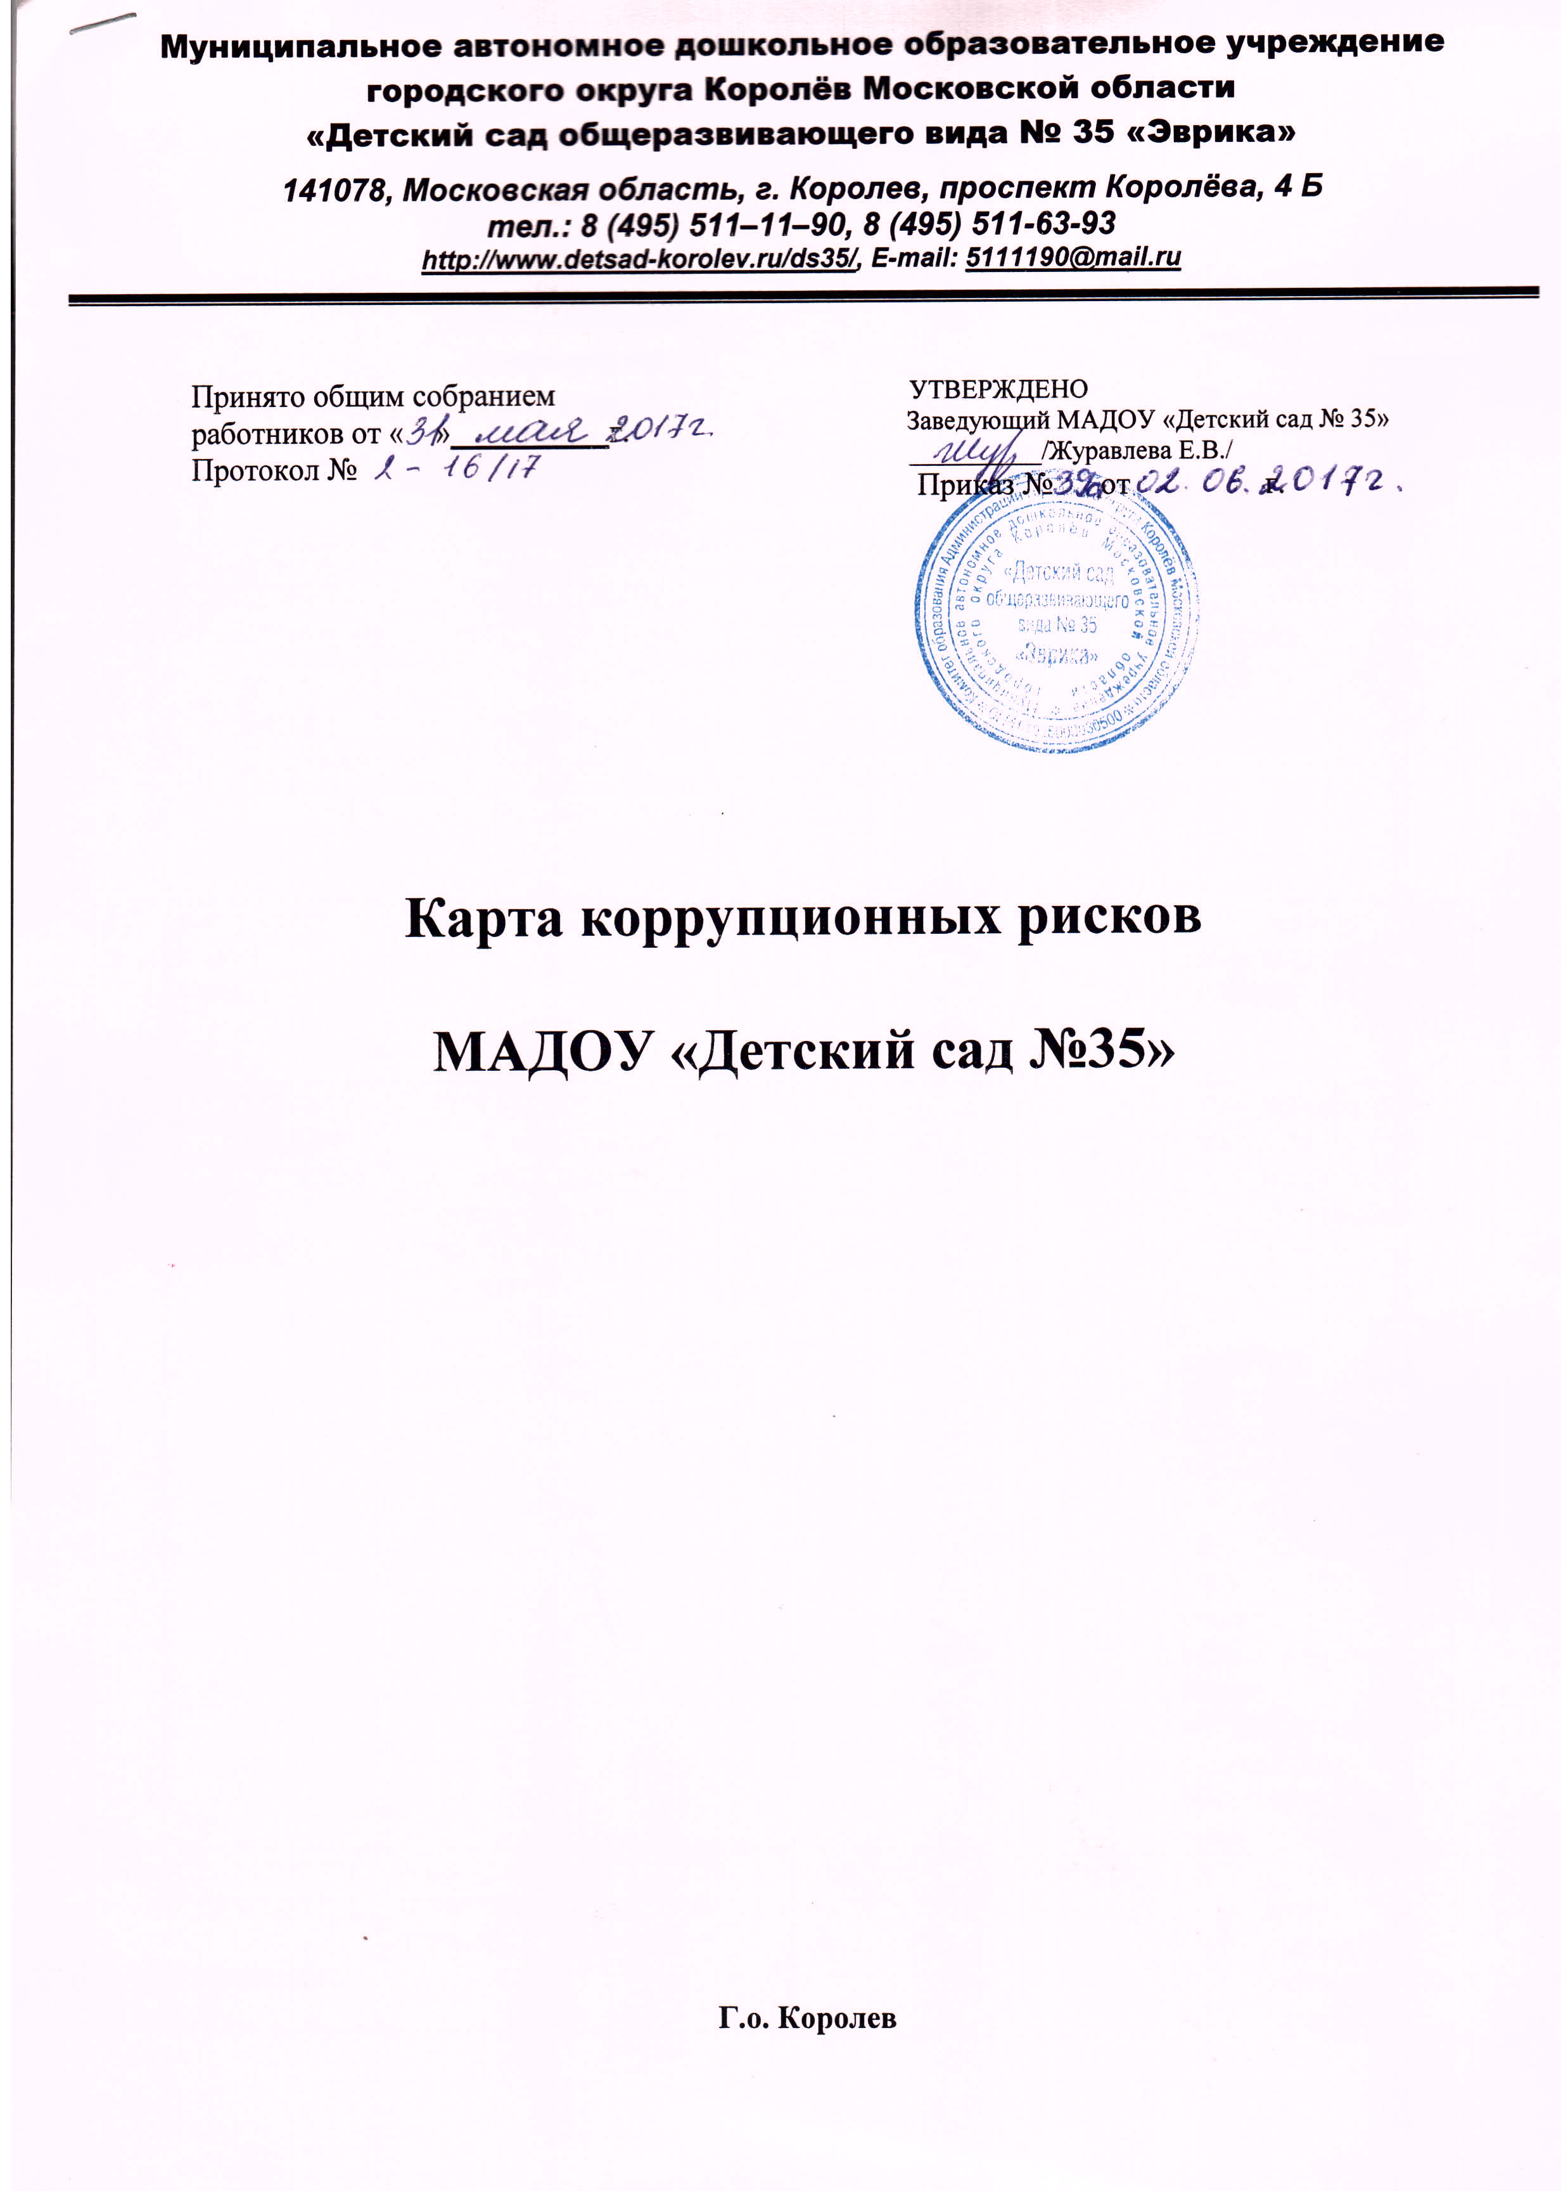

- Общее положение
  - Целью оценки коррупционных рисков является определение конкретных процессов и видов деятельности МАДОУ «Детский сад №35», при реализации которых наиболее высока вероятность совершения работниками ДОУ коррупционных правонарушений.

- Порядок оценки коррупционных рисков
  - Оценка коррупционных рисков является важнейшим элементом антикоррупционной политики. Она позволяет обеспечить соответствие реализуемых антикоррупционных мероприятий специфике деятельности ДОУ и рационально использовать ресурсы, направляемые на проведение работ по профилактике коррупции.
  - Перечень коррупционно опасных функций и мер по устранению или минимализации коррупционных рисков:

П/п | Коррупционно опасная функция | Типовые ситуации | Наименование должности | Степень риска (низкая, средняя, высокая) | Меры по управлению коррупционными рисками
1 | Организация деятельности образовательной организации | Использование своих служебных полномочий при решении личных вопросов, связанных с удовлетворением материальных потребностей должностного лица или его родственников либо иной личной заинтересованности | Заведующий  Зам.зав по АХР | средняя | Информационная открытость деятельности образовательной организации  Соблюдение антикоррупционной политики образовательной организации  Разъяснение работникам образовательной организации положений законодательства о мерах ответственности за совершение коррупционных правонарушений
2 | Деятельность образовательной организации | Неформальные платежи, частное репетиторство; составление справок | Педагогические работники  Работники учреждения | высокая | Информационная открытость деятельности образовательной организации  Соблюдение антикоррупционной политики образовательной организации  Разъяснение работникам образовательной организации положений законодательства о мерах ответственности за совершение коррупционных правонарушений
3 | Принятие на работу сотрудников | Предоставление не предусмотренных законом преимуществ для поступления на работу в образовательное учреждение | Заведующий | низкая | Поведение собеседования при приеме на работу заведующим образовательной организации
4 | Работа со служебной информацией | Использование в личных или групповых интересах информации, полученной при выполнении служебных обязанностей, если такая информация не подлежит официальному распространению  Попытка несанкционированного доступа к информационным ресурсам  Замалчивание информации | Заведующий  Зам.зав по АХР  Педагогические работники | средняя | Ознакомление с нормативными документами, регламентирующими вопросы предупреждения и противодействия коррупции в образовательной организации  Соблюдение антикоррупционной политики образовательной организации  Разъяснение работникам образовательной организации положений законодательства о мерах ответственности за совершение коррупционных правонарушений
5 | Работа с обращениями юридических и физических лиц | Нарушение установленного порядка рассмотрения обращений граждан и юридических лиц  Требование от физических и юридических лиц информации, представление которой не предусмотрено действующим законодательством | Заведующий  Зам.зав по АХР Лица ответственные за рассмотрение обращений | средняя | Разъяснительная работа  Соблюдение административного регламента предоставления муниципальной услуги  Соблюдение установленного порядка обращений граждан  Контроль рассмотрения обращений
6 | Взаимоотношения с должностными лицами в органах власти и управления, правоохранительных органах и другими организациями | Дарение подарков и оказание не служебных услуг должностным лицам в органах власти и управления, правоохранительных органах и различных организациях, за исключением символических знаков внимания, протокольных мероприятий. | Заведующий  Зам.Зав по АХР  Лица ответственные заведующей представлять интересы образовательной организации | Низкая | Соблюдение утвержденной антикоррупционной политики образовательной организации  Ознакомление с нормативными документами, регламентирующими вопросы предупреждения и противодействия коррупции в образовательной организации
7 | Принятие решений об использовании бюджетных средств | Нецелевое использование бюджетных средств | Заведующий | Низкая | Коллективное принятие решений  Ознакомление с нормативными документами, регламентирующими вопросы предупреждения и противодействия коррупции в Учреждении  Разъяснительная работа о мерах ответственности за совершение коррупционных правонарушений
8 | Регистрация материальных ценностей и ведение баз данных материальных ценностей | Несвоевременная постановка на регистрационный учет материальных ценностей  Умышленно досрочное списание материальных средств расходных материалов с регистрационного учета  Отсутствие регулярного контроля наличия и сохранения имущества | Материально-ответственные лица | Средняя | Организация работы по контролю за деятельностью материально-ответственных лиц  Ознакомлен с нормативными документами, регламентирующие вопросы предупреждения и противодействия коррупции в образовательной организации
9 | Осуществление закупок, заключение контрактов на поставку товаров, выполнение услуг для образовательной организации | Расстановка мнимых приоритетов по предмету, объемам, срокам удовлетворения потребности  Определение объема необходимых средств  Необоснованное расширение (сужение) упрощение (усложнение) необходимых условий контракта и условий относительно их исполнения  Необоснованное завышение (снижение) цены объекта закупок  Необоснованное усложнение (упрощение) процедур определения поставщика  Неприемлимые критерии доступа и отбора поставщика, отсутствие или размытый перечень необходимых критериев допуска и отбора  Неадекватный способ выпора размещений заказа по срокам, цене, объему  Размещение заказа аврально в конце года  Необоснованное затягивание или ускорение процесса осуществления закупок  Совершение сделок с нарушением установленного порядка требований закона в личных интересах  Отказ от мониторинга цен на товары и услуги  Предоставление заведомо ложных сведений о проведении мониторинга цен на товары и услуги | Заведующий  Работник ответственный за организацию закупок товаров, работ, услуг для нужд образовательной организации | Средняя | Соблюдение при проведении закупок товаров, работ и услуг для нужд образовательной организации требований по заключению договоров  Разъяснение работникам образовательной организации, связанных с заключением контрактов и договоров о мерах ответственности за совершение коррупционных правонарушений  Ознакомление с нормативными документами, регламентирующими вопросы предупреждения и противодействия коррупции в образовательной организации  Своевременное обучение и повышение квалификации работников, ответственных за организацию закупок, товаров и услуг  Комиссионное принятие решений
10 | Оплата труда | Оплата рабочего времени не в полном объеме | Заведующий Лицо, осуществляющее ведение табеля учета рабочего времени и предоставления сведений о поощрениях | Средняя | Создание и работа экспертной комиссии по установлению стимулирующих выплат работникам образовательной организации, мерах ответственности за совершение и использование средств на оплату труда в строгом соответствии с Положением об оплате труда  Разъяснение ответственными лицами о мерах ответственности за совершение коррупционных правонарушений
11 | Прием на обучение в образовательную организацию | Предоставление непредусмотренных законом преимуществ (протекционизм, семейственность) для поступления | Заведующий | Низкая | Обеспечение открытой информации наполняемости групп  Соблюдение административного регламента предоставления услуги «Зачисление в образовательное учреждение»  Предоставление достоверной информации о наполняемости образовательного учреждения  Ведение базы данных «Параграф»  Контроль со стороны Заведующего

